Конспект урока 05.12

Tailwind,flex
Flex

- https://tproger.ru/translations/how-css-flexbox-works - статья про флекс

2.Mo + p0 + Tab вс код

*{
margin: 0;
padding: 0;
}

3.Сделали 2 класса

<body>
<div class = "parent">
<div class="box">1</div>
<div class="box box2">2</div>
<div class="box box3">3</div>
<div class="box box4">4</div>
</div>

4.Справа будет

.parent{
background-color: mediumspringgreen;
display: flex;
height: 220px;
flex-direction: row;
justify-content: flex-end ;
}

5.Space between

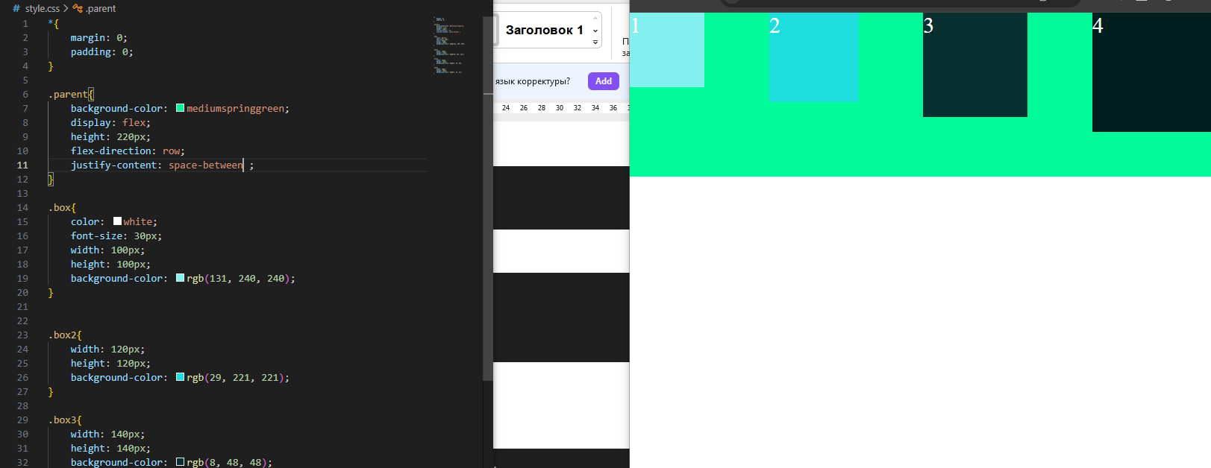

- Прижато к низу

align-items: self-end;
Center

Align-items: stretch -растягивает по высоте

- Подняли наверх

.box3{
width: 140px;
height: 140px;
background-color: rgb(8, 48, 48);
align-self: flex-start;

